МИНИСТЕРСТВО ПРОСВЕЩЕНИЯ РОССИЙСКОЙ ФЕДЕРАЦИИ

ФЕДЕРАЛЬНОЕ ГОСУДАРСТВЕННОЕ БЮДЖЕТНОЕ ОБРАЗОВАТЕЛЬНОЕ УЧРЕЖДЕНИЕ ВЫСШЕГО ОБРАЗОВАНИЯ

«РОССИЙСКИЙ ГОСУДАРСТВЕННЫЙ ПЕДАГОГИЧЕСКИЙ УНИВЕРСИТЕТ им. А. И. ГЕРЦЕНА»



**ИНСТИТУТ ИНФОРМАЦИОННЫХ ТЕХНОЛОГИЙ И ТЕХНОЛОГИЧЕСКОГО ОБРАЗОВАНИЯ**

**Кафедра информационных технологий и электронного обучения**

ОТЧЁТ  
О ПРОХОЖДЕНИИ ПРОИЗВОДСТВЕННОЙ   
(ПРЕДДИПЛОМНОЙ) ПРАКТИКИ

по направлению «09.03.01 – Информатика и вычислительная техника»

(профиль: «Технологии разработки программного обеспечения»)

Зав. кафедрой д. п. н., проф.

____________________

(Власова Е. З.)

Руководитель: к. ф.-м. н., доцент кафедры ИТиЭО

____________________

(Готская И. Б.)

Студент 4 курса

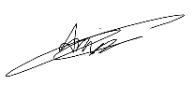

____________________

(Анисимов А. С.)

Санкт-Петербург

2022

# I. Инвариантная самостоятельная работа

Ссылка на GIT-репозиторий выполненных заданий:

<https://github.com/texasdog/preddiplom-praktice>

## Задание 1.1

Сформировать библиографию в соответствии с ГОСТ для выпускной квалификационной работы.

**Форма отчетности**

Библиография (текстовый документ) (опубликовать в электронном портфолио, ссылка в отчете).

Оформить согласно ГОСТу: <http://kodaktor.ru/ref.pdf>

*QR-код задания (на GIT-репозиторий):*  
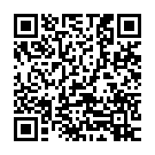

## Задание 1.2

Создать презентацию выступления на защите выпускной квалификационной работы.

**Форма отчетности**

Презентация (опубликовать в электронном портфолио, ссылка в отчете).

*QR-код задания (на GIT-репозиторий):*

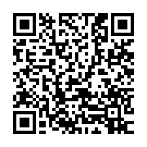

## Задание 1.3

Оформить текст выпускной квалификационной работы <https://kodaktor.ru/g/vkr>.

**Форма отчетности**

Текстовый документ (опубликовать в электронном портфолио, ссылка в отчете).

*QR-код задания (на GIT-репозиторий):*

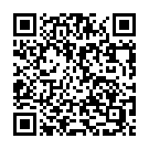

## Задание 1.4

Проверить текст выпускной квалификационной работы на стилистику с использованием программы например, используя ресурс http://do.esprezo.ru/text-improving.

**Форма отчетности**

Текстовый документ, содержащий результат проверки (опубликовать в электронном портфолио, ссылка в отчете).

*QR-код задания (на GIT-репозиторий):*

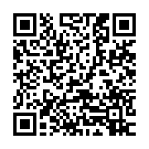

## Задание 1.5

Проверить текст выпускной квалификационной работы на антиплагиат с использованием соответствующей информационной системы.

**Форма отчетности**

Текстовый документ, содержащий результат проверки на antiplagiat.ru (опубликовать в электронном портфолио, ссылка в отчете).

*QR-код задания (на GIT-репозиторий):*

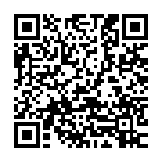

## Задание 1.6

Подготовить тезисы доклада для выступления на предзащите выпускной квалификационной работы.

**Форма отчетности**

Тезисы (текстовый документ) (опубликовать в электронном портфолио, ссылка в отчете).

*QR-код задания (на GIT-репозиторий):*

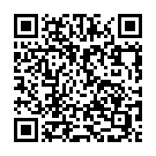

# II. Вариативная самостоятельная работа

(выбрать одно из заданий с одинаковыми номерами)

## Задание 2.1

Создать скринкаст для защиты выпускной квалификационной работы.

**Форма отчетности**

Скринкаст (опубликовать в электронном портфолио, ссылка в отчете).

*QR-код задания (на GIT-репозиторий):*

## Задание 2.1

Подготовить разработанный программный продукт к демонстрации.

**Форма отчетности**

Текстовый документ с планом демонстрации (опубликовать в электронном портфолио, ссылка в отчете).

*QR-код задания (на GIT-репозиторий):*

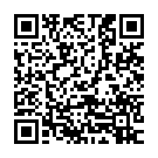_____________________________________________________________________________

## Задание 2.2

Создать раздаточный материал для защиты выпускной квалификационной работы

**Форма отчетности**

Раздаточный материал (опубликовать в электронном портфолио, ссылка в отчете)

*QR-код задания (на GIT-репозиторий):*

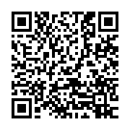

## Задание 2.2

Обобщить результаты участия в научно-практических семинарах, конференциях, выставках и т. д. по теме выполняемой выпускной квалификационной работы.

**Форма отчетности**

Текстовый документ (опубликовать в электронном портфолио, ссылка в отчете)

*QR-код задания (на GIT-репозиторий):*

Руководитель практики____________________________

(подпись руководителя)



Задание выполнил _____________________

(подпись студента)